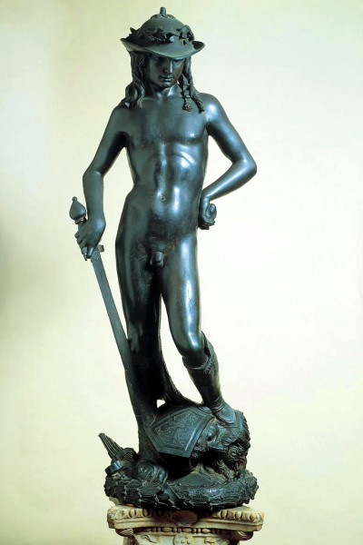

- CATALOGAZIONE:

- Titolo dell’opera: David
- Autore: Donatello
- Datazione/Periodo storico: 1439 - 1443
- Tecniche e Materiali: bronzo a “cera persa” e successiva doratura “a missione”
NB. Per illustrare la tecnica della “cera persa” consultare la lezione su
“L’Arte Greca” nella sezione “Storia dell’Arte” >>“Classe Prima”
- Dimensioni: altezza 158 cm
- Collocazione attuale: Firenze – Museo del Bargello
- DESCRIZIONE OGGETTIVA ovvero ICONOGRAFICA:
La statua rappresenta un pastorello adolescente, nudo, che nella mano destra stringe una spada e nella sinistra un sasso. Indossa un curioso cappello a tesa larga che ricorda, appunto, il “pètaso”(cappello a falda larga portato da viaggiatori, contadini, pescatori e guerrieri dell’antica Grecia per ripararsi dal sole o dalla pioggia) copricapo del dio pagano Mercurio. Poggia i piedi su una corona d’alloro e ne indossa un’altra sul cappello. Il ragazzo assume una posizione “instabile” perché il suo piede sinistro poggia sulla testa di un gigante ed il resto del corpo si regge sull’altra gamba.
- INTERPRETAZIONE DEL MESSAGGIO DELL’ARTISTA ovvero DESCRIZIONE ICONOLOGICA :
L’opera fu eseguita da Donatello per essere collocata nel nuovo palazzo cittadino che Cosimo de’ Medici stava facendo costruire nei pressi della cattedrale (Santa Maria del Fiore).
A causa del curioso “abbigliamento” del giovane, alcuni studiosi hanno sostenuto che la scultura ricordi un episodio pagano: quello in cui il dio Mercurio colpisce con una pietra e poi decapita il gigante Argo, custode della ninfa Io, amata da Giove.
Tuttavia è molto probabile che, l’intento di Donatello fosse di rappresentare la conclusione vittoriosa del duello tra David ed il gigante filisteo Golia così come narrato nel Vecchio Testamento.
Infatti, David era uno dei simboli della Repubblica Fiorentina, immagine delle virtù civiche. La nudità del David, che non corrisponde a quanto raccontato nella Bibbia, potrebbe riferirsi all’umiltà ed al coraggio che sconfiggono la superbia e la forza bruta.
Con buona probabilità, la scultura doveva ricordare la schiacciante vittoria di Cosimo de’ Medici e della fazione “popolare” sul partito “oligarchico” che a Firenze era capeggiato dalla famiglia Albizi.
Interessante, a questo punto, è fare un confronto tra il David di Donatello (1443) e altre due statue dello stesso soggetto realizzate, in modi e con significati diversi, nei due secoli successivi: il David di Michelangelo Buonarroti (1501) e il David di G. Lorenzo Bernini (1624), alle cui letture visive si rimanda per uno studio più approfondito.
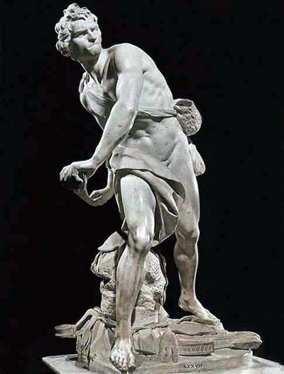
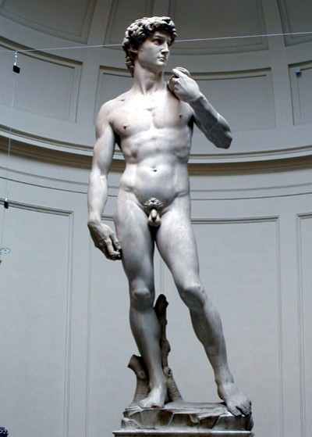

Qui vale la pena di sottolineare che rappresentano ciascuna una sequenza temporale dell’episodio biblico cui si riferiscono: il David di Michelangelo è il momento immediatamente precedente il lancio della pietra che tramortirà Golia, Il David di Bernini è il momento stesso del lancio della pietra e, infine, la vittoria, rappresentata dal David di Donatello.

- ANALISI DEGLI ELEMENTI DEL CODICE DEL LINGUAGGIO VISIVO USATO DALL’ARTISTA:

La statua è stata concepita per essere ammirata da più punti di vista, perciò l’attenzione dello scultore si concentrò, oltre che sulla resa naturalistica dei particolari anatomici del corpo dell’adolescente, anche sulle sue possibilità espressive.
Le numerose linee diagonali (in rosso), e l’instabilità della curva della gamba flessa (in giallo), accentuano la “sensazione di inquietudine” provocata nell’osservatore dalla posa “instabile” e dallo sguardo compiaciuto e, allo stesso tempo, malinconico del giovanissimo eroe biblico. Il riferimento alla posa delle statue greche classiche è palese.

La luce scivola sulla superficie metallica e scorre veloce, per poi bloccarsi in basso, tra i piedi del giovane dove è fortissimo il chiaro-scuro tra gli elementi della base in pietra e dell’elmo del gigante e dove si generano ombre profonde e riflessi lucenti.
Il recente restauro ha portato alla luce le dorature realizzate da Donatello con la tecnica “a missione”, cioè con colla e foglia d’oro e ricoperte da una vernice scura applicata nei secoli XVIII e XIX.

